在图示凸轮机构中：
- 画出凸轮的理论轮廓曲线及基圆。
- a图中，标出图示位置凸轮机构的压力角α，凸轮从图示位置转过90°后推杆的位移s。
- b图中，标出推杆从图示位置升高至A’点时，凸轮的转角φ和凸轮机构的压力角α’。
4）标出凸轮的行程h。
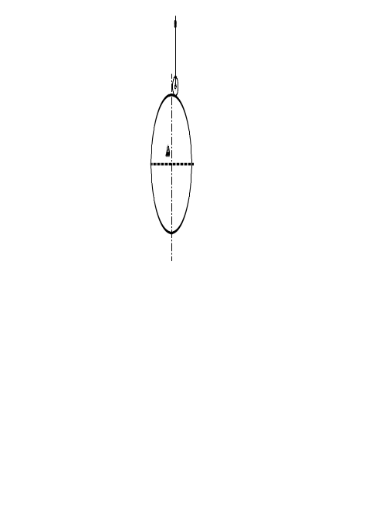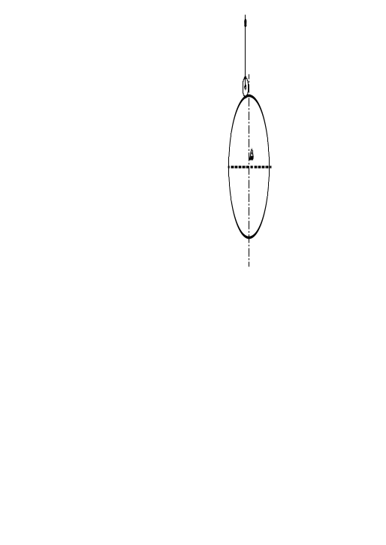
A’

(a) (b)

